新桥街道中心幼儿园小三班幼儿生活状况记录表

观察时间：3.3

观察对象：小三班幼儿

观察者：朱老师、张老师

观察目标：了解目标幼儿在园的情况。

观察内容：观察目标幼儿来园、午餐、午睡、游戏等情况。

|  |  |  |  |  |  |
| --- | --- | --- | --- | --- | --- |
| 学号 | 姓名 | 签到 | 午餐 | 午睡情况 | 备注 |
| 1 | **巢熠阳** | √ | √ | ○ | 12:30后睡觉 |
| 2 | **王钧逸** | 未来园 | 未来园 | 未来园 | 未来园 |
| 3 | **陈雨航** | √ | √ | √ |  |
| 4 | **孙贝牙** | √ | √ | √ |  |
| 5 | **陈盼** | √ | √ | ○ | 来园未带口罩；12:30后睡觉 |
| 6 | **李宇涵** | ○ | ○ | √ | 11:20后吃完午餐 |
| 7 | **穆永泽** | ○ | √ | ○ | 来园未带口罩；8:30后来园；午餐老师喂菜；12:30后睡觉 |
| 8 | **陆宇轩** | √ | √ | ○ | 12:30后睡觉 |
| 9 | **张睿宸** | √ | √ | √ |  |
| 10 | **高文浩** | √ | √ | √ |  |
| 11 | **郁明泽** | √ | ○ | ○ | 11:20后吃完午餐；12:30后睡觉 |
| 12 | **万灵杰** | ○ | ○ | √ | 入园时有情绪，进入教室后缓解；11:20后吃完午餐 |
| 13 | **袁明楷** | √ | √ | √ |  |
| 14 | **张砚钧** | ○ | √ | √ | 来园未带口罩 |
| 15 | **蒋绍文** | √ | √ | √ |  |
| 16 | **赵天羽** | √ | ○ | √ | 11:20后吃完午餐 |
| 17 | **唐锦轩** | √ | √ | √ |  |
| 18 | **何书泽** | √ | √ | ○ | 来园未带口罩；午餐老师喂菜；12:30后睡觉 |
| 19 | **杨景言** | ○ | √ | √ |  |
| 20 | **欧阳悦** | √ | √ | √ |  |
| 21 | **陆忻妍** | √ | √ | √ |  |
| 22 | **黄钰洁** | √ | √ | √ |  |
| 23 | **蔡晗熙** | √ | √ | √ |  |
| 24 | **韩文雅** | √ | √ | √ |  |
| 25 | **陈悦** | 未来园 | 未来园 | 未来园 | 未来园 |
| 26 | **丁妤暄** | √ | ○ | √ | 11:20后吃完午餐 |
| 27 | **贾清晨** | √ | √ | 未在园午睡 |  |
| 28 | **朱明曦** | √ | √ | √ |  |
| 29 | **钱宣妤** | √ | √ | √ |  |
| 30 | **叶歆雅** | ○ | √ | √ | 8:30后来园 |
| 31 | **郑雅姝** | ○ | ○ | √ | 入园时有情绪，进入教室后缓解；11:20后吃完午餐 |
| 32 | **朱姝妍** | √ | ○ | 未在园午睡 | 11:20后吃完午餐 |
| 33 | **杨芷若** | √ | ○ | √ | 11:20后吃完午餐 |
| 34 | **任伊桐** | √ | √ | √ | 来园未带口罩 |

备注：（进教室：主动签到√ 提醒签到○ 午餐：11:20前吃完吃完午餐√ 11:30前吃完午餐○ 午睡：12：30前√ 12：30后○）

**评价与分析：**

来园人数32人，有2位幼儿请假。

**入园情绪及喝牛奶：**

今天，孩子们都能够开开心心的拿好自己的东西进入幼儿园，棒棒哒。进入教室后，巢熠阳、陈雨航、孙贝牙、陈盼、李宇涵、陆宇轩、张睿宸、高文浩、郁明泽、袁明楷、张砚钧、蒋绍文、赵天羽、唐锦轩、欧阳悦、黄钰洁、蔡晗熙、韩文雅、丁妤暄、贾清晨、朱明曦、钱宣妤、朱姝妍、杨芷若等孩子能够主动绕水壶。

巢熠阳、陈雨航、孙贝牙、陈盼、陆宇轩、张睿宸、高文浩、郁明泽、袁明楷、蒋绍文、赵天羽、唐锦轩、何书泽、陆忻妍、欧阳悦、黄钰洁、蔡晗熙、韩文雅、丁妤暄、贾清晨、朱明曦、钱宣妤、朱姝妍、杨芷若、任伊桐能够主动签到。

巢熠阳、陈雨航、孙贝牙、陈盼、李宇涵、穆永泽、陆宇轩、张睿宸、高文浩、郁明泽、万灵杰、袁明楷、赵天羽、唐锦轩、陆忻妍、欧阳悦、黄钰洁、蔡晗熙、韩文雅、贾清晨、朱明曦、钱宣妤、叶歆雅、朱姝妍、杨芷若能够喝过牛奶后主动打卡；

巢熠阳、陈雨航、孙贝牙、李宇涵、陆宇轩、张睿宸、高文浩、郁明泽、万灵杰、袁明楷、蒋绍文、赵天羽、唐锦轩、杨景言、陆忻妍、欧阳悦、黄钰洁、韩文雅、丁妤暄、贾清晨、朱明曦、钱宣妤、叶歆雅、郑雅姝、朱姝妍、杨芷若能够带好口罩入园为你们点赞。

**集体活动：**

今天我们开展了音乐活动《扶爷爷奶奶走路》，音乐《扶爷爷奶奶走路》是一首两段体结构的音乐，第一段音乐柔和、缓慢，表现爷爷奶奶走路的缓慢、不便的特点。第二段音乐节奏欢快、有力，表现小朋友走路的轻快活泼。本次活动主要引导幼儿欣赏音乐理解音乐内容，尝试用简单的动作表现音乐角色以及音乐中的情境。我班幼儿对于律动活动很感兴趣，喜欢听着音乐做动作。部分孩子音乐节奏感较好，能听着音乐有节奏地做出简单的动作，少数幼儿对音乐的感受性比较薄弱，对音乐节奏和强弱变化把握不准。孩子们已经有了模仿动物走路的经验，但是对于模仿不同人物的走路还是第一次接触。在活动中，孩子们能根据音乐内容以及情绪进行模仿，表现小朋友和爷爷奶奶走路姿势的不同。巢熠阳、陈雨航、孙贝牙、陈盼、李宇涵、张睿宸、高文浩、万灵杰、袁明楷、张砚钧、蒋绍文、赵天羽、陆忻妍、欧阳悦、黄钰洁、蔡晗熙、韩文雅、丁妤暄、朱明曦、钱宣妤、叶歆雅、郑雅姝、朱姝妍、杨芷若等孩子愿意尝试用拍手的方法感受音乐的节奏。

**午餐情况：**

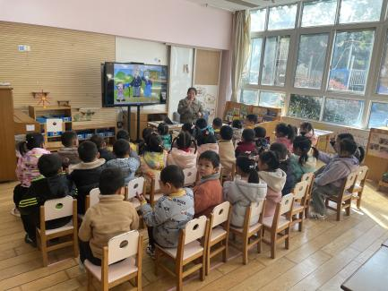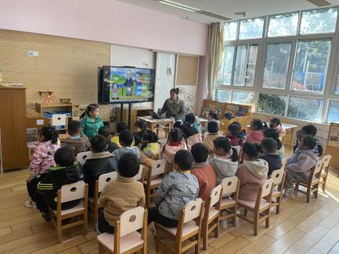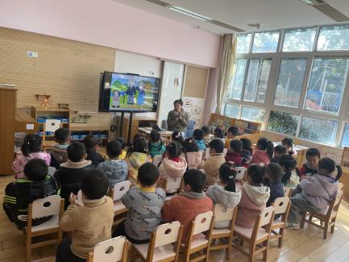

今天，我们吃的是紫米饭、三色虾仁、黄瓜炒腐竹、小青菜菌菇汤；在今天的午餐过程中，

巢熠阳、陈雨航、孙贝牙、陈盼、穆永泽、陆宇轩、张睿宸、高文浩、袁明楷、张砚钧、蒋绍文、唐锦轩、何书泽、杨景言、陆忻妍、欧阳悦、黄钰洁、蔡晗熙、韩文雅、贾清晨、朱明曦、钱宣妤、叶歆雅、任伊桐都能在11:20前将碗中的饭菜全部吃完，李宇涵、郁明泽、万灵杰、赵天羽、丁妤暄、郑雅姝、朱姝妍、杨芷若、等孩子在11:30 前吃完午餐，其中，何书泽、穆永泽孩子需要老师喂，加油哦！

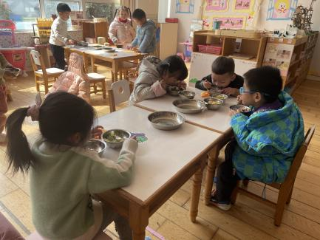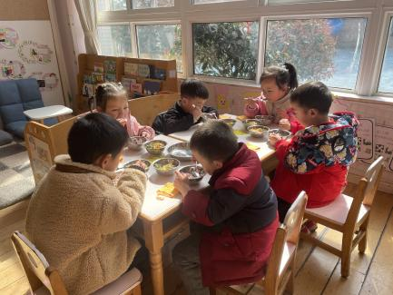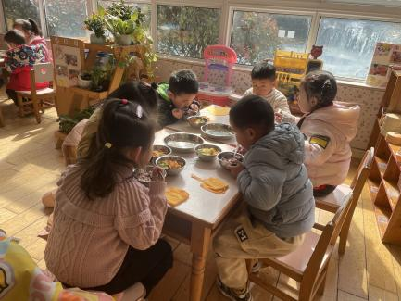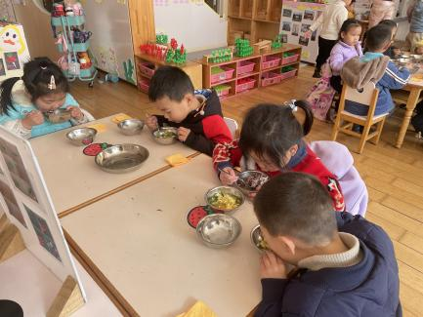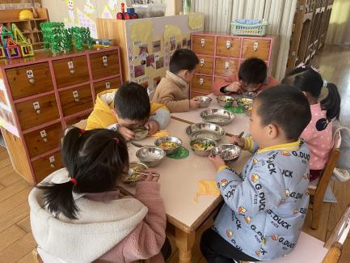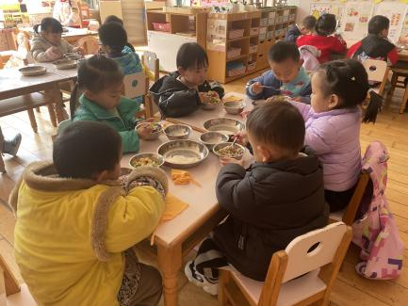

**午睡情况：**

在今天午睡过程中，陈雨航、孙贝牙、李宇涵、张睿宸、高文浩、万灵杰、袁明楷、张砚钧、蒋绍文、赵天羽、唐锦轩、杨景言、陆忻妍、欧阳悦、黄钰洁、蔡晗熙、韩文雅、丁妤暄、朱明曦、钱宣妤、叶歆雅、郑雅姝、杨芷若、任伊桐能够在12:30 前便能够自主进入睡眠，为你们点赞！

**区域游戏情况：**

在喝完牛奶之后，孩子们便开始玩起了区域游戏，巢熠阳、张睿宸、张砚钧、叶歆雅、朱姝妍、韩文雅、在美工区用橡皮泥制作蜗牛、小花等。赵天羽、在生活区城堡上的摘水果、挂袜子等游戏；孙贝牙、在生活区玩滚球、城堡的游戏、钱宣妤、唐锦轩、在生活区玩螺丝游戏，李宇涵、贾清晨、丁妤暄、在科探区玩平衡小人的游戏；陈盼、杨景言、穆永泽、在桌面建构区用胶粒积木建构坦克、宝剑等；袁明楷、在用磁力大师将小车；任伊桐在地面建构区建构。蒋绍文、杨芷若、在益智区玩蘑菇钉，蔡晗熙、朱明曦、陆宇轩在益智区玩拼图；陆忻妍、欧阳悦、黄钰洁、在娃娃家照顾娃娃，郁明泽、何书泽、高文浩、陈雨航、在娃娃家玩烧饭游戏；郑雅姝、万灵杰、在图书角看书；

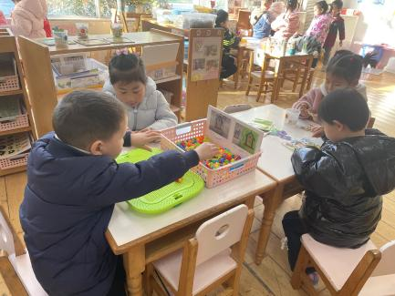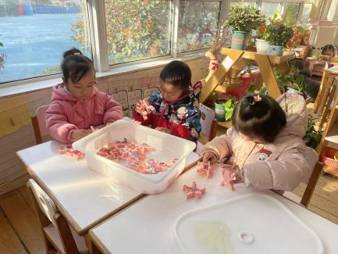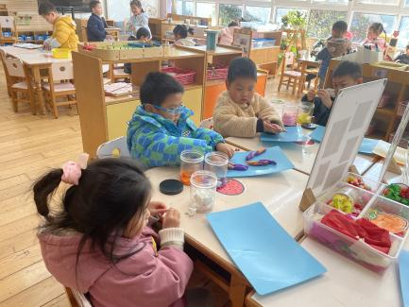

**老师的话：**

1.请大家在孩子每日园前来园前做好健康监测，若出现发热、干咳、乏力、咽痛等不适症状时及时告知，坚决不带病入园。

2.幼儿在来园时请戴好口罩，做好自我防护。

3.安全教育平台平日活动部分已经开始，请大家尽快完成哦！

4.今天周五，不上延时班，放学时间是15:33，请大家准时来接宝贝回家。